日本ユニセフ協会では、今年度も「ユニセフ ハンド・イン・ハンド募金」キャンペーンを実施します。1979年の国際児童年に始まり、今年で40回目を迎えます。
今年は、『すべての子どもに5歳の誕生日を』をテーマとし、全国で募金を展開します。現在、日本ユニセフ協会では、ユニセフ ハンド・イン・ハンド募金にご協力くださるボランティアのみなさまを募集しています。詳細は以下をご覧ください。

第40回 ユニセフ ハンド・イン・ハンド募金 参加募集を開始しました！
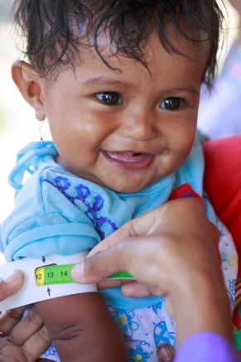
１．概要
40回目を迎える今年のハンド・イン・ハンドは、世界の子どもたちの命と健やかな成長を守るため、｢すべての子どもに5歳の誕生日を｣をテーマに掲げ、11月～12月の2ヶ月間、全国で募金活動を展開します。

現在、日本ユニセフ協会では、ユニセフ ハンド・イン・ハンド募金にご協力くださるボランティアのみなさまを募集しています。
© UNICEF/UN0160503/Soares
活動方法はみなさまのアイディア次第！街頭で、学校で、職場で、イベントやコンサートで、またご家庭で、みなさまが主体となってユニセフ募金を呼びかけてください！

２．申し込み及びお問い合わせ先
■参加のお申し込みは、日本ユニセフ協会WEBサイトからお願い致します。
www.unicef.or.jp/hand/ →お申し込み〆切は2018年12月7日（金）まで！

■WEBからのお申し込みができない方は、お電話、FAX、メールでお問い合わせください。
係りがお申し込み方法をご案内致します。

お問い合わせ先：公益財団法人日本ユニセフ協会 ハンド・イン・ハンド係
TEL：03-5789-2012 FAX：03-5789-2032 Eメール：event-dr@unicef.or.jp

■今年のメイン写真（本紙右上の子どもの写真）を添付いたします。

お申し込み後、活動ツール等のお届けは9月中旬～順次開始します | 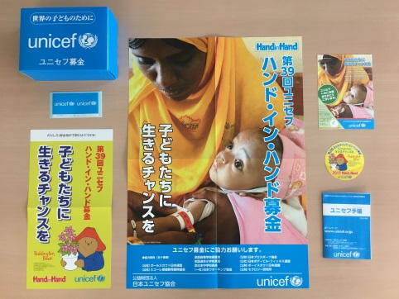
活動ツール一覧（例：2017年度のもの）→
（活動の手引き、ポスター、募金箱セット、下げ札、シールステッカー、種付チラシ（配布用）、その他書類）
https://www.unicef.or.jp/cooperate/handinhand/tool.html

